# Homework 1

## Part 1

1. Создан репозиторий в соответствии с требованиями git workflow.

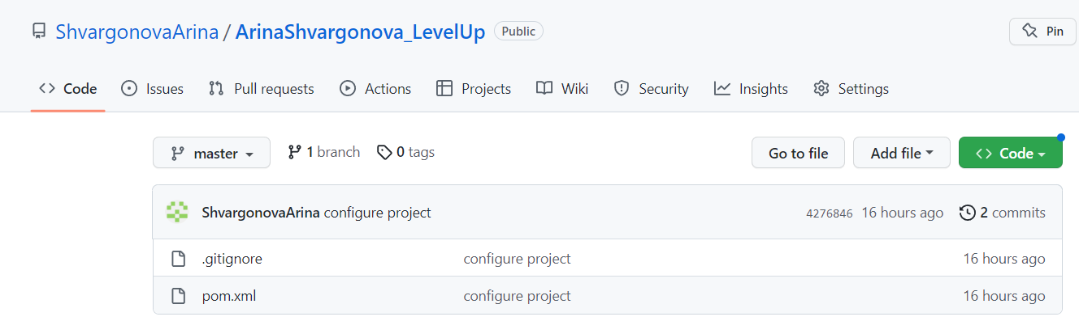

1. Создан файл song.txt с первой частью песни.

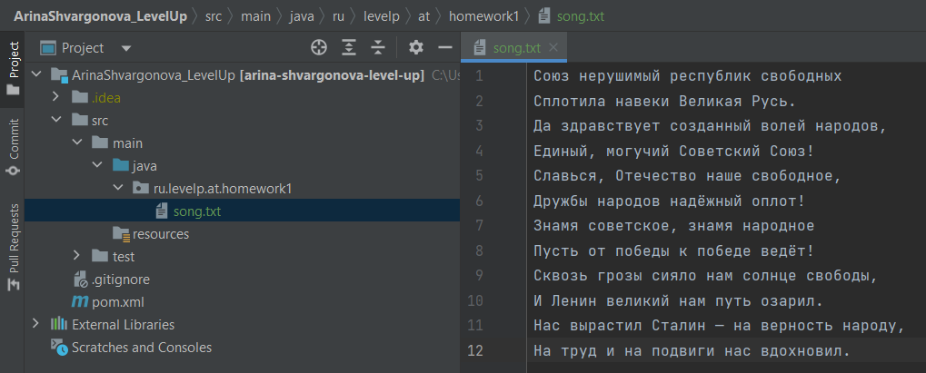

1. Первая часть закоммичена и отправлена на сервер.
2. Проверено, что файл появился в github.

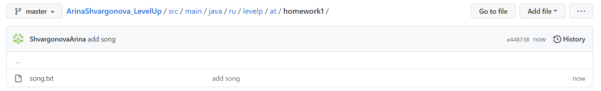

1. В github добавлена вторая часть текста.

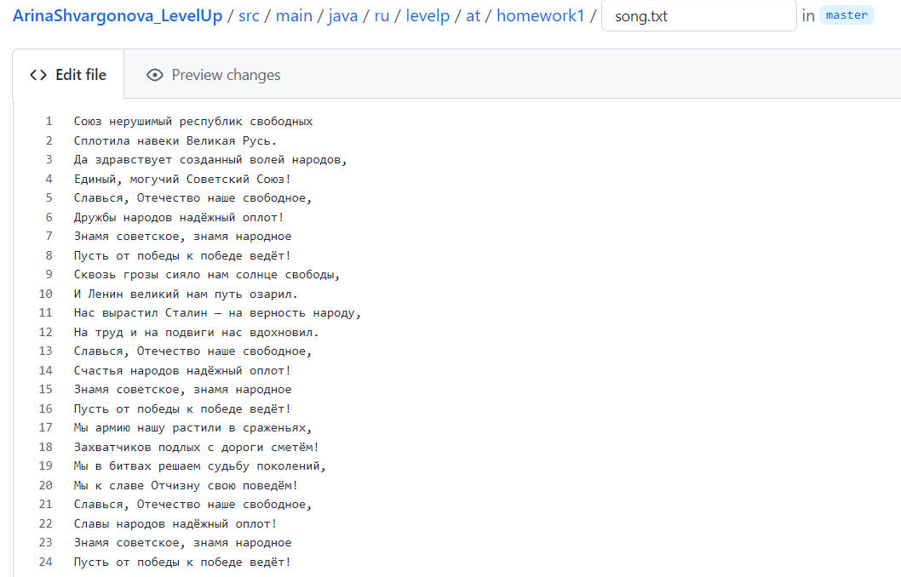

Изменения в тексте закоммичены.

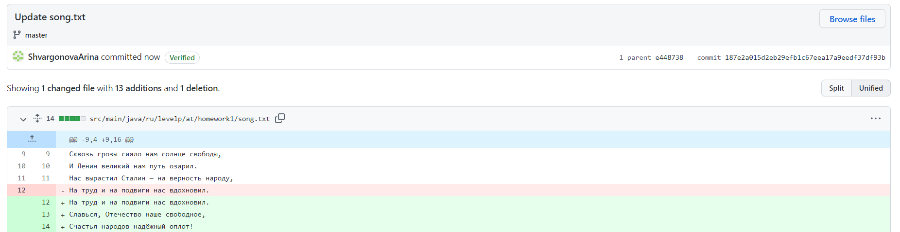

1. Локально подтянуты все изменения.

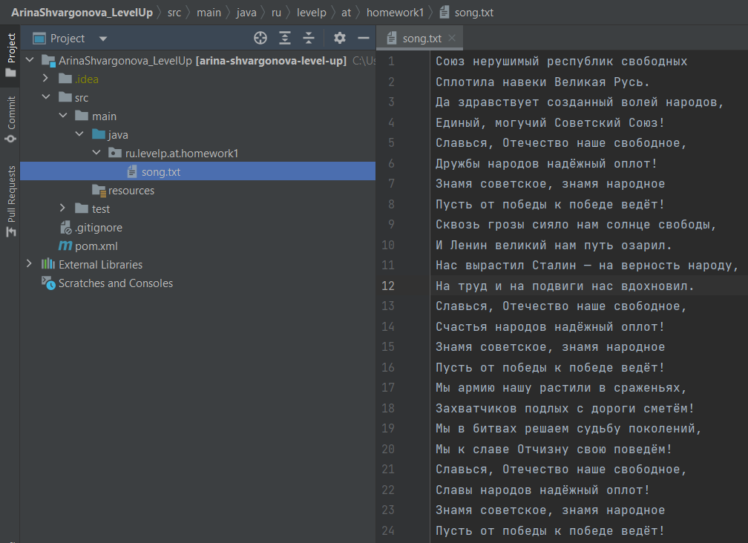

## Part 2

1. Создана новая ветка homework_1.2

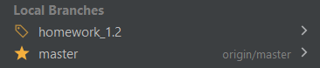

В новой ветке создан файл insteadOfLetter.txt с предложенным в задание текстом.

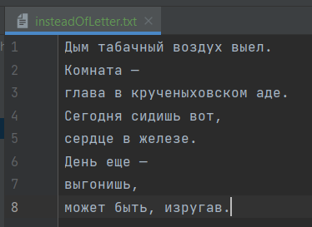

1. Ветка homework_1.2 смержена в master.



1. Из ветки master создана новая ветка homework_1.3

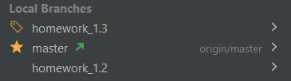

На ветке homework_1.3 в файл insteadOfLetter.txt добавлены изменения.

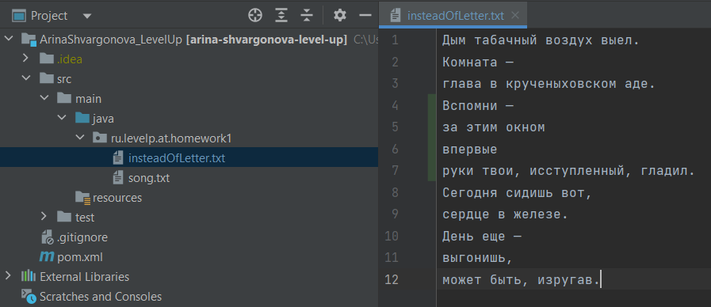

1. Ветка запушены.

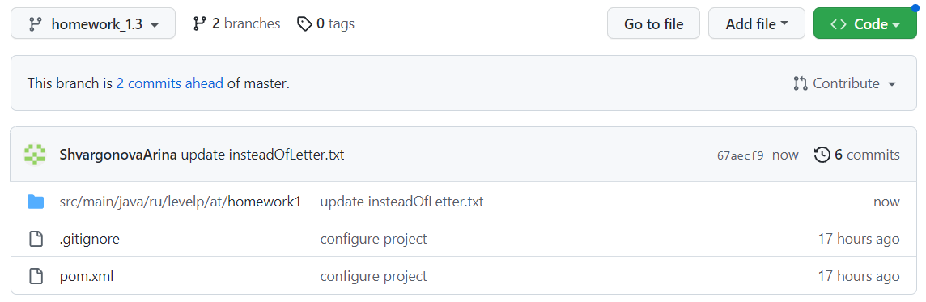

**Pull request** создан.

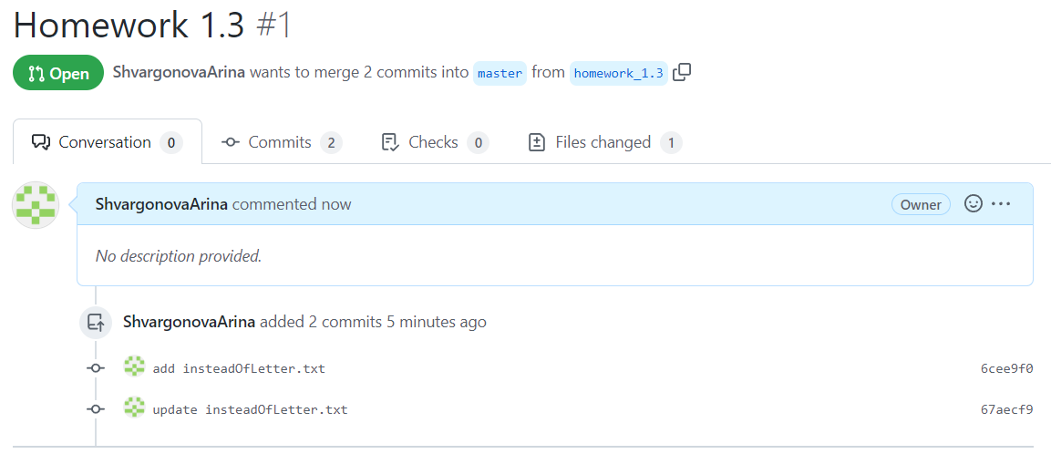

1. Из master создана новая ветка homework_1.4.

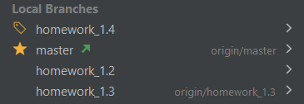

На ветке homework_1.4 в файл insteadOfLetter.txt добавлены изменения.

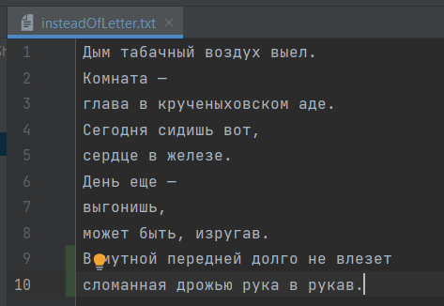

1. Ветка homework_1.4 с коммитом «second update insteadOfLetter.txt» запушена.

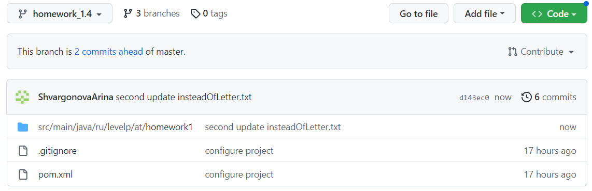

Создан **pull request** для ветки homework_1.4.

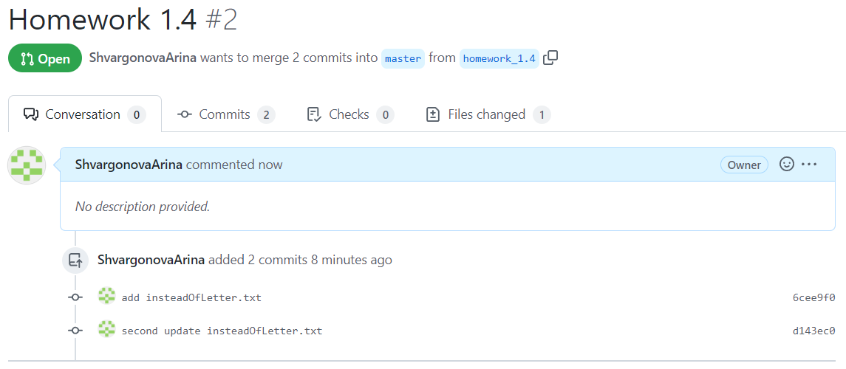

**Pull request** смержен в master.

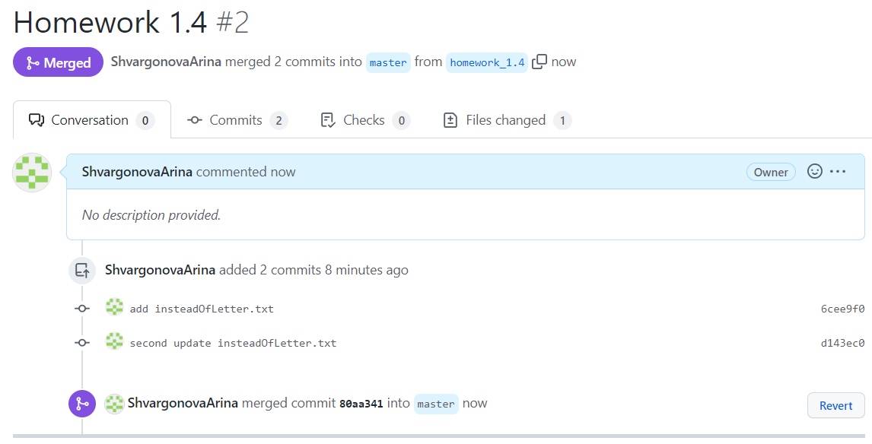

1. Ветка homework_1.3 смержена в master. В файл добавлены строки 4-7 из ветки homework_1.3 и 13-14 из ветки homework_1.4.

